Załącznik nr 1 do Regulaminu
KARTA ZGŁOSZENIA W KONKURSIE KULINARNYM „CZAS NA RYBĘ!”
CZĘŚĆ A - DANE DRUŻYNY ZGŁASZAJĄCEJ
Zgłoszenie Drużyny konkursowej: (imię i nazwisko, adres, telefon, mail)
- Szef Kuchni/Kucharz I
Imię i nazwisko: ………………………………………………………………………………………
e-mail: …………………………………………..……
telefon: ………………………….………………
adres zamieszkania: …………………………………………………………………………………
rozmiar bluzy kucharskiej: ………………………………………………………………………………
- Szef Kuchni/Kucharz II
Imię i nazwisko: ………………………………………………………………………………………
e-mail: …………………………………………..……
telefon: ………………………….………………
adres zamieszkania: …………………………………………………………………………………
rozmiar bluzy kucharskiej¹: ………………………………………………………………………………
Oświadczamy, że znamy Regulamin Konkursu „Czas na rybę!” ( w tym klauzulę RODO oraz informację o wizerunku i przetwarzaniu danych osobowych) oraz w pełni go akceptujemy.

…………………………………….. ……………………………………..
Podpis Szefa Kuchni/Kucharza I Podpis Szefa Kuchni/ Kucharza II

KARIERA ZAWODOWA (prosimy także o dołączenie zdjęcia drużyny w stroju kucharskim)
Szef Kuchni/Kucharz I …………………………………..
Wykształcenie
……………………………………………………………………………………………………………………………………
Przebieg kariery (zatrudnienia)
- Aktualne miejsce pracy:
……………………………………………………………………………………………………………………………………
- Poprzednie zatrudnienie:
……………………………………………………………………………………………………………………………………
Osiągnięcia (np. nagrody i wyróżnienia w konkursach)
……………………………………………………………………………………………………………………………………
Szef Kuchni/Kucharz II …………………………………..
Wykształcenie
……………………………………………………………………………………………………………………………………
Przebieg kariery (zatrudnienia)
- Aktualne miejsce pracy:
……………………………………………………………………………………………………………………………………
- Poprzednie zatrudnienie:
……………………………………………………………………………………………………………………………………
Osiągnięcia (np. nagrody i wyróżnienia w konkursach)
……………………………………………………………………………………………………………………………………

CZĘŚĆ B - POTRAWA ZGŁASZANA DO KONKURSU
NAZWA POTRAWY (DANIA GŁÓWNEGO) (maksymalnie 100 znaków):
…………………………………………………………………………………………………………………………………………………………………………………………………………………………………………………………………………
RECEPTURA
Prosimy o podanie składników wszystkich elementów składowych potrawy.
Podajemy recepturę na …………………… porcji.
Nazwa składnika | Jednostka miary | Ilość

OPIS PROCESU TECHNOLOGICZNEGO:
Prosimy o szczegółowe opisanie procesu przygotowania potrawy. Opis powinien zawierać:
- przygotowanie potrawy na wszystkich etapach,
- opis wszystkich zastosowanych technik kulinarnych,
……………………………………………………………………………………………………………………………………
……………………………………………………………………………………………………………………………………
……………………………………………………………………………………………………………………………………
……………………………………………………………………………………………………………………………………
……………………………………………………………………………………………………………………………………
……………………………………………………………………………………………………………………………………
……………………………………………………………………………………………………………………………………
……………………………………………………………………………………………………………………………………
……………………………………………………………………………………………………………………………………
……………………………………………………………………………………………………………………………………
……………………………………………………………………………………………………………………………………
……………………………………………………………………………………………………………………………………
……………………………………………………………………………………………………………………………………
……………………………………………………………………………………………………………………………………

ZDJĘCIE POTRAWY
Do zgłoszenia należy załączyć 3 sztuki wyraźnych zdjęć potrawy: jedno z góry i dwa z boku potrawy.

CZĘŚĆ C - INFORMACJE DODATKOWE
- DODATKOWE URZĄDZENIA PODCZAS KONKURSU
Prosimy o wskazanie dodatkowych urządzeń, planowanych do użycia podczas Konkursu, zgodnie z zapisami §7 Regulaminu wraz zapotrzebowaniem potrzebnej mocy.
Organizator zezwala na stosowanie dwóch dodatkowych urządzeń elektrycznych, z zastrzeżeniem:
- jeśli Uczestnicy potrzebują do przygotowania potrawy użyć urządzenia kuchennego typu Thermomix/ “Lidlomix”/Robot Coupe/ blender kielichowy - wówczas zobligowani są do użycia urządzenia CHEF-X firmy Heinzelmann, który zapewniają Organizatorzy - do wykorzystania na każdym stanowisko. W takiej sytuacji Uczestnicy mogą przywieźć ze sobą tylko jeden dodatkowy sprzęt.
- Uczestnicy mogą użyć łącznie dwa dodatkowe urządzenia, w tym tylko jedno dodatkowe źródło ciepła (np. funkcja grzania w CHEF-X/ sous vide/ frytownica/ dodatkowa kuchenka indukcyjna/gazowa, grill, itp.).
- Uczestnik zobowiązany jest poinformować Organizatora o potrzebnej mocy dodatkowych urządzeń na karcie zgłoszeniowej udziału w Konkursie.
Czy Uczestnik będzie wykorzystywał urządzenie kuchenne firmy Heinzelmann CHEF-X?
(niepotrzebne skreślić)

- Tak- bez funkcji grzania*
- Tak - z funkcją grzania*
- Nie

Dodatkowe urządzenia użyte podczas przygotowania potrawy.
*Jeśli Uczestnik będzie wykorzystywał urządzenie CHEF-X, wówczas może przywieźć tylko jedno dodatkowe urządzenie.
L.P. | Nazwa/rodzaj urządzenia | Moc (kW) | Czy urządzenie będzie wykorzystywane jako dodatkowe źródło ciepła (Tak/Nie)
1.
2.

- ZAMÓWIENIE NA PRODUKTY OBOWIĄZKOWE PODCZAS KONKURSU
PRODUKT | MIARA | ILOŚĆ
KARP (ok.1,8-2 kg) | szt.
PRODUKTY KISZONE Z GOSPODARSTWA ROLNEGO MICHAŁA SZNAJDERA
- do wyboru minimalnie 1 rodzaj
czosnek kiszony - słoik 200 g | szt.
kalafior kiszony - słoik 300 g | szt.
kiszona kapusta - słoik 700g | szt.
kapusta kiszona czerwona - słoik 500 ml | szt.
Kapusta kiszona w główkach - waga główki około 2,5kg (+/- 0,5kg) | szt.
Ogórki kiszone- słoik 420 g | szt.
Sok z kiszonej kapusty - butelka 250 ml | szt.
Sok z kiszonej kapusty czerwonej - butelka 250 ml | szt.
Sok z kiszonych buraczków - butelka 250 ml | szt.
Sok z kiszonych ogórków - butelka 250 ml | szt.

- ZAMÓWIENIE NA PRODUKTY TŁUSZCZOWE FIRMY BUNGE

L.P. | RODZAJ OLEJU | Nazwa własna produktu firmy BUNGE | Pojemnik | Zamówienie - sztuki
1 | mix tłuszczowy (olej roślinny z dodatkiem masła) | Olej z esencją masła | butelka - 2 l
2 | olej roślinny tłoczony na zimno | Kujawski tłoczony na zimno - lnianka | butelka - 0,5 l
3 | olej roślinny typu frytura | Frytura Płynna Maestro Gold | 10 l
4 | olej roślinny rzepakowy | Olej rzepakowy TOP Q | 5l
5 | Środek natłuszczający  w formie spray’u | Optima Trenn Spray | 0,5 l
6 | Roślinna alternatywa masła | Eleplant | 200 g

- ZAMÓWIENIE NA PRZYPRAWY JEDNORODNE/ZIOŁA FIRMY DARPOL

PIEPRZE
LP | Rodzaj przyprawy | Zamówienie  (w gramach) |  | LP | Rodzaj przyprawy | Zamówienie  (w gramach) |  | LP | Rodzaj przyprawy | Zamówienie  (w gramach)
1 | czarny mielony |  |  | 5 | biały mielony |  |  | 9 | pieprz kolorowy młotkowany
2 | czarny ziarno |  |  | 6 | biały młotkowany |  |  | 10 | pieprz kolorowy ziarno
3 | czarny młotkowany |  |  | 7 | pieprz ziołowy |  |  | 11 | pieprz cayenne
4 | biały ziarno |  |  | 8 | pieprz zielony ziarno

PAPRYKI
LP | Rodzaj przyprawy | Zamówienie  (w gramach) |  | LP | Rodzaj przyprawy | Zamówienie  (w gramach)
12 | czerwona słodka |  |  | 14 | papryka wędzona
13 | czerwona ostra |  |  | 15 | papryka chili mielona

SOLE
LP | Rodzaj przyprawy | Zamówienie  (w gramach) |  | LP | Rodzaj przyprawy | Zamówienie  (w gramach)
16 | sól wędzonkowa |  |  | 18 | sól himalajska
17 | sól peklowa |  |  | 19 | sól o obniżonej zawartości sodu

PRZYPRAWY KORZENNE
LP | Rodzaj przyprawy | Zamówienie  (w gramach) |  | LP | Rodzaj przyprawy | Zamówienie  (w gramach)
20 | cynamon |  |  | 24 | kardamon
21 | anyż |  |  | 25 | goździki
22 | imbir |  |  | 26 | kurkuma
23 | gałka muszkatołowa |  |  | 27 | owoce jałowca

CEBULA I CZOSNEK
LP | Rodzaj przyprawy | Zamówienie  (w gramach) |  | LP | Rodzaj przyprawy | Zamówienie  (w gramach)
28 | cebula prażona |  |  | 32 | czosnek płatki
29 | cebula mielona |  |  | 33 | czosnek mielony
30 | cebula grys |  |  | 34 | czosnek niedźwiedzi
31 | czosnek granulowany

PRZYPRAWY JEDNORODNE I ZIOŁA
LP | Rodzaj przyprawy | Zamówienie  (w gramach) |  | LP | Rodzaj przyprawy | Zamówienie  (w gramach) |  | LP | Rodzaj przyprawy | Zamówienie  (w gramach)
35 | bazylia |  |  | 43 | kolendra mielona |  |  | 51 | oregano
36 | cząber |  |  | 44 | kolendra ziarno |  |  | 52 | pietruszka nać
37 | estragon |  |  | 45 | koper nać |  |  | 53 | rozmaryn
38 | gorczyca mielona |  |  | 46 | koper włoski |  |  | 54 | szczypior suszony
39 | gorczyca ziarno |  |  | 47 | kozieradka |  |  | 55 | tymianek
40 | kmin rzymski mielony |  |  | 48 | liść laurowy |  |  | 56 | ziele angielskie
41 | kminek mielony |  |  | 49 | lubczyk mielony
42 | kminek ziarno |  |  | 50 | majeranek

- WYBÓR TALERZY - LUBIANA

Opis poszczególnych talerzy znajduje się w załączniku nr 7 do regulaminu

LP | RODZAJ TALERZA | Prosimy zaznaczyć wybór talerza
1 | Talerz płytki Hotel  280mm  biały
2 | Talerz głęboki Ankara  265 mm  biały
3 | Talerz płytki Rosa  270 mm  biały
4 | Talerz płytki  Stoneware Cosmos Maria  320 mm

WYBÓR SZEFA I KUCHARZA POMOCNICZEGO - W RAZIE NOMINACJI DO KULINARNEGO PUCHARU POLSKI

Konkurs “Czas na rybę” otrzymał nominację do Kulinarnego Pucharu Polski. Zgodnie z Regulaminem Konkursu, nominację do KPP otrzymuje jeden z kucharzy zwycięskiej drużyny - Szef drużyny. Ponieważ w Konkursie “Czas na rybę” zwycięska drużyna składa się z dwóch uczestników i każdy jest nagradzany i traktowany na takich samych zasadach, wybór Szefa i Kucharza pomocniczego do nominacji do KPP pozostawia się w gestii uczestników.

Zgłaszający jednogłośnie oświadczają, że w razie wygrania Konkursu Czas na rybę!, nominację do Kulinarnego Pucharu Polski otrzyma:

………………………………………………………………………………………………………………………….…….
(imię i nazwisko Kucharza z drużyny wybranego jako Szef w razie nominacji do KPP)

Niniejszym podpisem poświadczamy wszystkie wskazane w zgłoszeniu informacje.

…………………………………….. ……………………………………..
Podpis Szefa Kuchni/Kucharza I Podpis Szefa Kuchni/ Kucharza II

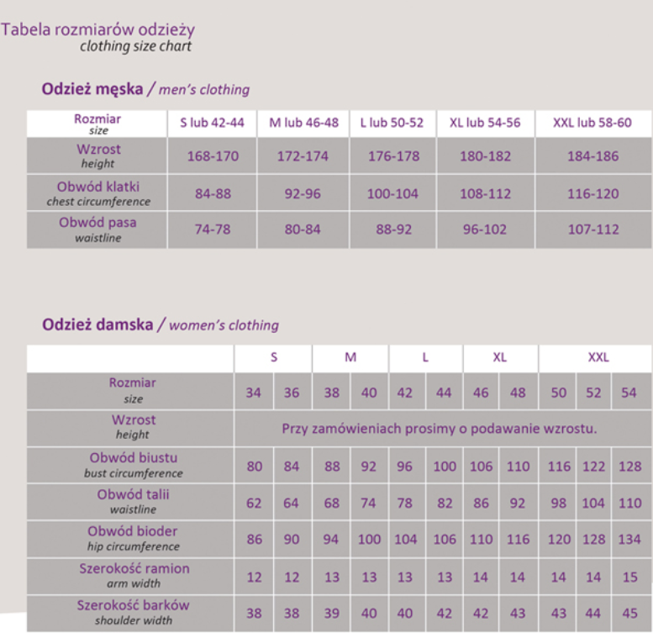

Informacji na temat konkursu udzielają Organizatorzy:
Aleksandra Czerkawska - tel. 535 380 010
Kamil Klekowski - tel. 790 247 247
e-mail: konkurs@swietokarpia.pl
https://czasnarybe.opolskieryby.pl/

rozmiary zgodne z podaną tabelą rozmiarów (w załączeniu). Informacja potrzebna po zakwalifikowaniu się do Konkursu.
informacja potrzebna, w sytuacji zakwalifikowania się do Konkursu

